**暨南大学本科实验报告专用纸**

课程名称 数据库系统原理实验 成绩评定

实验项目名称 实验二 指导教师 武建华

实验项目编号 2 实验项目类型 操作型 实验地点

学生姓名 李炜鹏 学号 2017052544

学院 智能科学与工程学院 系 专业 信息安全

实验时间2019年12月1日 午～12月10日 午 温度 ℃湿度

1. **实验目的**
2. 理解并巩固数据库完整性
3. 学会设计数据库完整性
4. **实验内容和要求**
5. 阅读并理解第五章（数据库完整性）
6. 设计一个关系数据库并且设计其数据库完整性
7. **主要仪器设备**

**仪器：**计算机

**实验环境：**SQL server

1. **源程序**

这里利用实验1的关系数据库，完善其数据库完整性相关功能（增加实体完整性、参照完整性、用户定义的完整性、完整性约束命名子句、违约处理），代码及运行情况如下：

USE msdb;

DROP TABLE S;

CREATE TABLE S

(

SNO CHAR(2) PRIMARY KEY CHECK(SNO LIKE 'S%'), /*供应商代码，主码（实体完整性）*/

SNAME CHAR(10) UNIQUE NOT NULL, /*供应商姓名*/

STATUS INT NOT NULL, /*供应商状态*/

CITY CHAR(10) NOT NULL /*供应商所在城市*/

);

INSERT INTO S VALUES

('S1','精益',20,'天津'),

('S2','盛锡',10,'北京'),

('S3','东方红',30,'北京'),

('S4','丰泰盛',20,'天津'),

('S5','为民',30,'上海');

SELECT * FROM S;

DROP TABLE P;

CREATE TABLE P

(

PNO CHAR(2) PRIMARY KEY CHECK(PNO LIKE 'P%'), /*零件代码*/

PNAME CHAR(10) NOT NULL, /*零件名*/

COLOR CHAR(2) NOT NULL, /*颜色，一个汉字占用两个char*/

WEIGHT INT NOT NULL /*重量*/

);

INSERT INTO P VALUES

('P1','螺母','红',12),

('P2','螺栓','绿',17),

('P3','螺丝刀','蓝',14),

('P4','螺丝刀','红',14),

('P5','凸轮','蓝',40),

('P6','齿轮','红',30);

SELECT * FROM P;

DROP TABLE J;

CREATE TABLE J

(

JNO CHAR(2) PRIMARY KEY CHECK(JNO LIKE 'J%'), /*工程项目代码*/

JNAME CHAR(10) NOT NULL UNIQUE, /*工程项目名*/

CITY CHAR(10) NOT NULL /*工程项目所在城市*/

);

INSERT INTO J VALUES

('J1','三建','北京'),

('J2','一汽','长春'),

('J3','弹簧厂','天津'),

('J4','造船厂','天津'),

('J5','机车厂','唐山'),

('J6','无线电厂','常州'),

('J7','半导体厂','南京');

SELECT * FROM J;

DROP TABLE SPJ;

CREATE TABLE SPJ

(

SNO CHAR(2) NOT NULL, /*供应商代码*/

PNO CHAR(2) NOT NULL, /*零件代码*/

JNO CHAR(2) NOT NULL, /*工程项目代码*/

QTY INT /*供应数量*/

CONSTRAINT SPJ_QTY NOT NULL; /*完整性约束命名子句*/

PRIMARY KEY (SNO,PNO,JNO), /*在表级定义主码(SNO,PNO,JNO)*/

FOREIGN KEY(SNO) REFERENCES S(SNO) /*参照完整性*/

ON DELETE CASCADE /*违约处理：当删除S表中的元组时，级联删除SPJ表中相应的元组*/

ON UPDATE NO ACTION, /*违约处理：当更新S表中的元组时，拒绝更新SPJ表中相应的元组*/

FOREIGN KEY(PNO) REFERENCES P(PNO)

ON DELETE CASCADE

ON UPDATE NO ACTION,

FOREIGN KEY(JNO) REFERENCES J(JNO)

ON DELETE CASCADE

ON UPDATE NO ACTION

);

INSERT INTO SPJ VALUES

('S1','P1','J1',200),

('S1','P1','J3',100),

('S1','P1','J4',700),

('S1','P2','J2',100),

('S2','P3','J1',400),

('S2','P3','J2',200),

('S2','P3','J4',500),

('S2','P3','J5',400),

('S2','P5','J1',400),

('S2','P5','J2',100),

('S3','P1','J1',200),

('S3','P3','J1',200),

('S4','P5','J1',100),

('S4','P6','J3',300),

('S4','P6','J4',200),

('S5','P2','J4',100),

('S5','P3','J1',200),

('S5','P6','J2',200),

('S5','P6','J4',500);

SELECT * FROM SPJ;

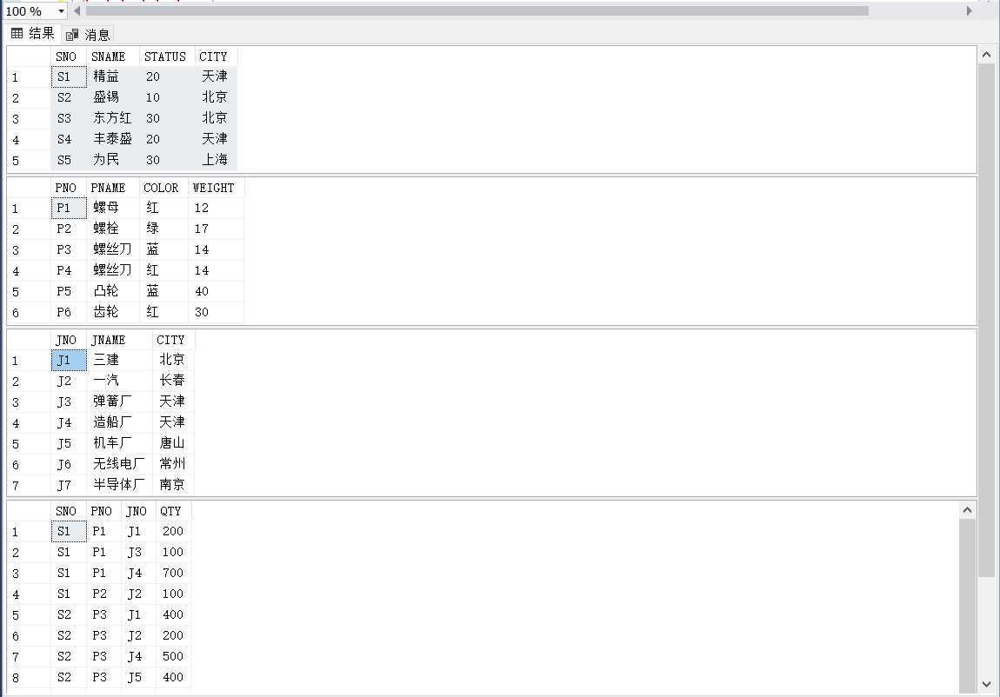

1. **总结**

通过本实验，我理解了数据库完整性的原理及操作，巩固了第五章（数据库完整性）的知识，包括实体完整性（列级定义主码、表级定义主码、违约处理）、参照完整性（用REFERENCES指明外码、违约处理（NO ACTION, CASCADE））、用户定义的完整性（属性上（NOT NULL, UNIQUE, CHECK短语）、元组上）、完整性约束命名子句（CONSTRAINT短语）。对于完整性的操作仍有很多，希望在以后的学习中多练习巩固，熟练其操作。